## Comment brancher la captobox ?

### Le module Wemos D1 mini

C’est le « cerveau », celui qui exécute le programme. Il lis les données capteurs et les renvoie sur le wifi captobox.

Pour communiquer avec 1 ou plusieurs capteurs, il faut 4 fils :

* 2 pour l’alimentation du capteur :(+ 3.3V et – GND )
* 2 pour la communication avec le capteur (SCL et SDA)

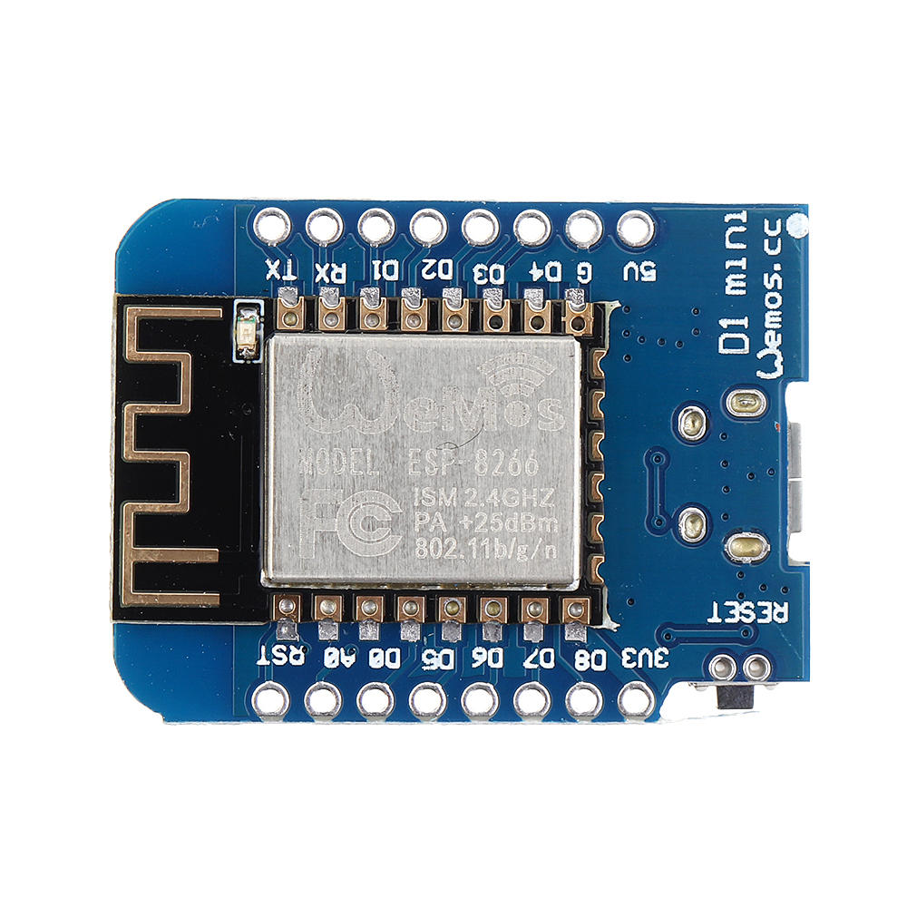

SDA

SCL

+ (3.3V)

- (GND)

Nous allons voir que l’on peut brancher 1 ou plusieurs capteurs en même temps

### Les capteurs

#### Le BME680

Mesure : température (°C), pression (Pa), Humidité (%) et Gas (Ohm)

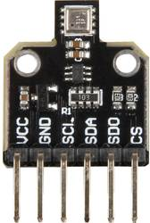

SDA

SCL

+ (3.3V)

- (GND)

#### Le CCS811

Mesure : CO2 (ppm), TVOC (ppb), température (°C)



SDA

SCL

+ (3.3V)

- (GND)

#### Le MOD1023

regroupe 2 capteurs intégrés :

Le BME2080 qui mesure : température (°C), humidité (%), pression (Pa)

L’IAQ qui mesure : CO2 et VOC

**/!\ l’iaq a besoin de 5min pour s’initaliser avant d’afficher des valeurs valides**

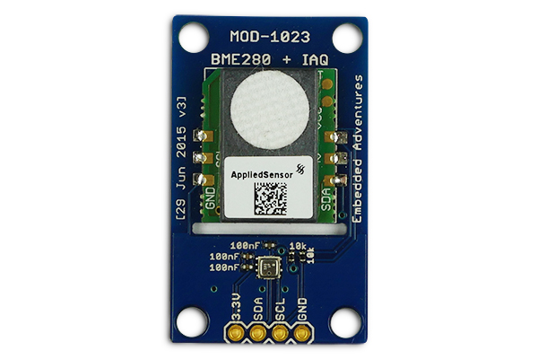

SDA

SCL

+ (3.3V)

- (GND)

### Branchement plusieurs capteurs

Il est possible de brancher plusieurs capteurs et de faire la lecture des données de chacun en même temps. Il suffit de faire les mêmes branchements que précédemment (en parallèle) avec tous les capteurs avec lesquels on souhaite communiquer.



SDA

SCL

+ (3.3V)

- (GND)



### La batterie

Pour faire fonctionner la captobox il faut alimenter le « cerveau », c’est-à-dire le module Wemos D1. Il peut être alimenté de plusieurs manières :

* Brancher en usb à un ordinateur
* Brancher en usb à 1 power bank
* Brancher à un module batterie qui possède une petite batterie Lipo

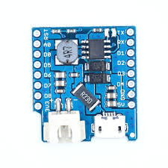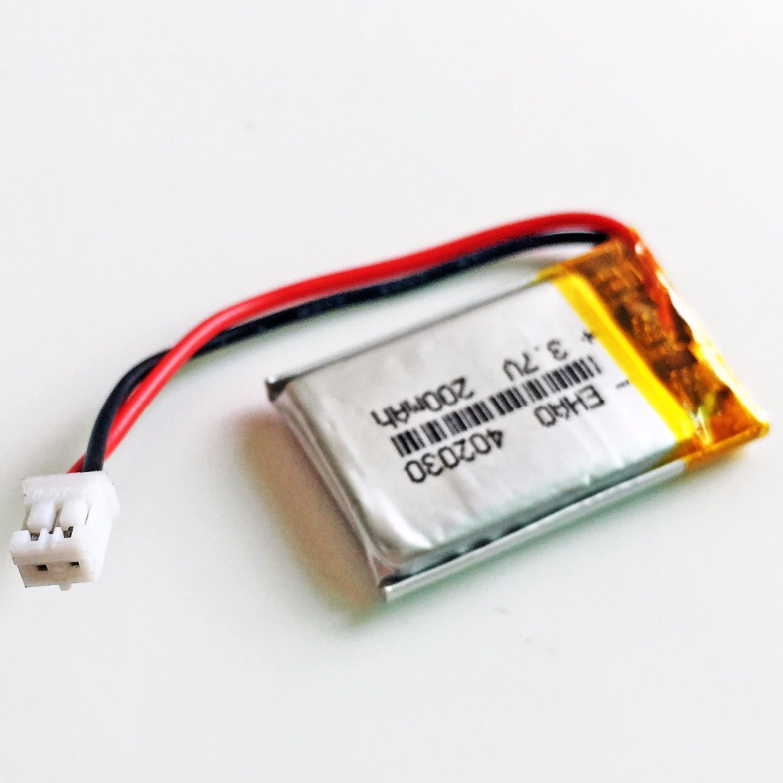

SDA

SCL

+ (3.3V)

- (GND)

🡨 Module batterie

🡨 Batterie lipo